附件7
安全防护产品抽查结果分析

全年抽查8种407家企业生产的476批次产品，批次不合格发现率为23.9%，比2019年上升了10.7个百分点。其中，电子门锁和锁具产品批次不合格发现率在10%和20%之间；防爆灯具和防爆电器产品批次不合格发现率大于20%。电子门锁的主要不合格项目是防破坏报警功能，锁具的主要不合格项目是锁舌伸出长度等。防爆灯具和防爆电器的主要不合格项目是隔爆接合面、外壳耐压试验、抗冲击试验等，产生质量问题的主要原因，一是安全防护产品属于特种产品，需要较深厚的专业技术知识，部分企业对防爆产品的防爆结构掌握不透彻，不能严格按照防爆审查合格的图纸进行生产，导致产品不符合标准要求；二是部分企业为节约成本，选用的原材料强度不够、厚度不足，购置的外壳及电器元件不符合设计要求。
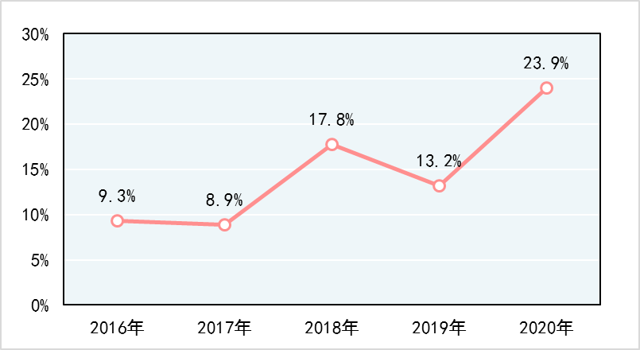
近五年安全防护产品批次不合格发现率

